大學入學考試中心
101學年度指定科目考試試題
化學考科
－作答注意事項－
考試時間：80分鐘
作答方式：
˙選擇題用 2B 鉛筆在「答案卡」上作答；更正時，應以橡皮擦擦拭，切勿使用修正液（帶）。
˙非選擇題用筆尖較粗之黑色墨水的筆在「答案卷」上作答；更正時，可以使用修正液（帶）。
˙未依規定畫記答案卡，致機器掃描無法辨識答案；或未使用黑色墨水的筆書寫答案卷，致評閱人員無法辨認機器掃描後之答案者，其後果由考生自行承擔。
˙答案卷每人一張，不得要求增補。

參考資料
說明：下列資料，可供回答問題之參考
- 元素週期表(1~36號元素)

1  H  1.0 |  |  |  |  |  |  |  |  |  |  |  |  |  |  |  |  | 2  He  4.0
3  Li  6.9 | 4  Be  9.0 |  |  |  |  |  |  |  |  |  |  | 5  B  10.8 | 6  C  12.0 | 7  N  14.0 | 8  O  16.0 | 9  F  19.0 | 10  Ne  20.2
11  Na  23.0 | 12  Mg  24.3 |  |  |  |  |  |  |  |  |  |  | 13  Al  27.0 | 14  Si  28.1 | 15  P  31.0 | 16  S  32.1 | 17  Cl  35.5 | 18  Ar  40.0
19  K  39.1 | 20  Ca  40.1 | 21  Sc  45.0 | 22  Ti  47.9 | 23  V  50.9 | 24  Cr  52.0 | 25  Mn  54.9 | 26  Fe  55.8 | 27  Co  58.9 | 28  Ni  58.7 | 29  Cu  63.5 | 30  Zn  65.4 | 31  Ga  69.7 | 32  Ge  72.6 | 33  As  74.9 | 34  Se  79.0 | 35  Br  79.9 | 36  Kr  83.8
二、理想氣體常數 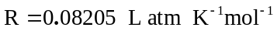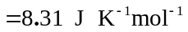
第壹部分：選擇題（占84分）
一、單選題（占36分）
說明：第1題至第12題，每題有5個選項，其中只有一個是正確或最適當的選項，請畫記在答案卡之「選擇題答案區」。各題答對者，得3分；答錯、未作答或畫記多於一個選項者，該題以零分計算。
1-2題為題組
黑火藥燃燒時的化學反應式如下：
在一個內容量為8.2升的炸彈型容器內，在常溫常壓，裝入由硝酸鉀2200克（21.8mol），碳360克、硫粉340克（10.6mol）磨成的均勻混合物與引信。假設黑火藥一經引燃，就依式(1)反應，溫度快速升高，容器內的壓力隨之增大，溫度最高可達1000K，而產生的氣體均可視同理想氣體，未反應的剩餘物均以固體的狀態留存。據此回答1-2題。
1. 若裝黑火藥的容器可耐壓200大氣壓，則引燃後容器爆炸時的壓力（單位：大氣壓），最接近下列的哪一數值？
(A) 100 (B) 200 (C) 300 (D) 400 (E) 500
2. 若裝黑火藥的容器可耐壓500大氣壓，則引燃後的最大壓力（單位：大氣壓），最接近下列的哪一數值？
(A) 100 (B) 200 (C) 300 (D) 400 (E) 500
3. 表1為週期表的一部分，試問下列有關該五種元素及其化合物性質的敘述，哪一項正確？
表1
B
Al |  | P
Ga |  | As

(A)As屬於金屬元素
(B)電負度最大者為Ga
(C)第一游離能最小者為B
(D)非金屬性質最強者為P
(E)氫氧化鋁可溶於酸性溶液，但不溶於鹼性溶液
4. 下列相同質量的制酸劑，哪一個能中和最多的鹽酸？（式量：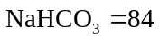、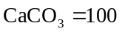、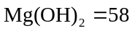、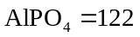、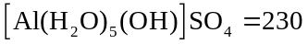）
(A)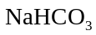 (B)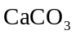 (C)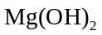
(D)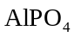 (E)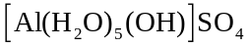
5. 碳與某元素X所形成的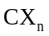分子中，各原子的電子總數為74，而價殼層電子（最外層電子）總數為32，則n等於下列的哪一數值？（參考題本封面的週期表）
(A) 1 (B) 2 (C) 3 (D) 4 (E) 5
6. 某生探討下列反應：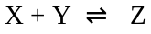
觀察得知反應速率會隨反應物的初始濃度的不同而變化，如表2所示。
表2
反應物X的初始濃度  （M） | 反應物Y的初始濃度  （M） | 產物Z濃度達到0.0042 M  所需的時間（秒）
0.10 | 0.10 | 0.60
0.20 | 0.10 | 0.15
0.20 | 0.05 | 0.30
試問下列有關此反應的反應速率，哪一項敘述正確？
(A)與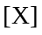成正比且與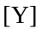成正比 (B)與成正比但與無關
(C)與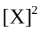成正比且與成正比 (D)與成反比且與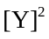成反比
(E)與成反比且與成反比
7. 在25℃，某非離子型樹脂在水中的溶解度為0.1%（重量百分率濃度）。已知水的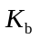為0.512℃/m，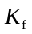為1.86℃/m。表3所列為該樹脂飽和水溶液所測得的物理性質。試問該樹脂的平均分子量（克/莫耳），最接近下列哪一數值？
表3
物理性質 | 數值
沸點 | 100.0℃
凝固點 | 0.0℃
滲透壓（298K） | 7.6 mmHg

(A) 1500 (B) 2500 (C) 3500
(D) 4500 (E) 5500
8. 表4為各種化學鍵的鍵能。
表4
化學鍵 | N－N | N＝N | N≡N | F－F | N－F
鍵能（kJ/mol） | 160 | 420 | 940 | 150 | 270
根據表4所列資料，則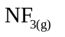的莫耳生成熱（kJ/mol）最接近下列哪一數值？
(A)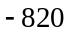 (B)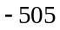 (C)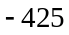 (D)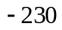 (E)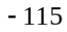
9. 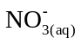、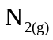、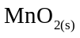的標準還原電位分別為
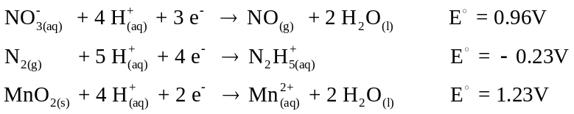
若各物質在標準狀態下進行上述各反應或逆反應，則下列敘述哪一項正確？
(A)氧化力的強弱順序為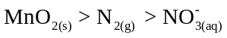
(B)氧化力的強弱順序為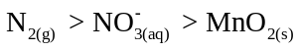
(C)還原力的強弱順序為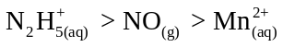
(D)還原力的強弱順序為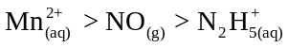
(E)還原力的強弱順序為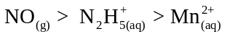
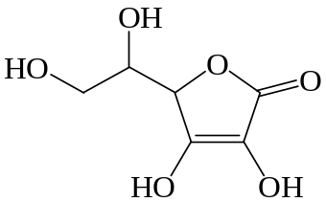
10. 維生素C（分子量＝176）又名抗壞血酸，其結構如圖1所示。維生素C易被氧化，若以0.200M的碘溶液滴定1.76g維生素C時，須加入50.00毫升碘溶液，才能使澱粉指示劑顯現藍色。已知維生素C的五員環上的每個羥基被氧化成羰基時，會失去一個電子。試問下列哪一個化合物是維生素C經上述滴定反應後的產物？
圖1

(A) (B) (C)
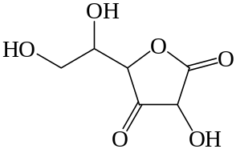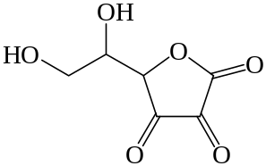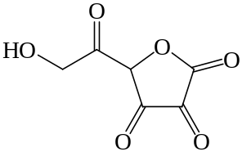
(D) (E)
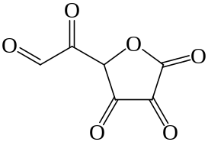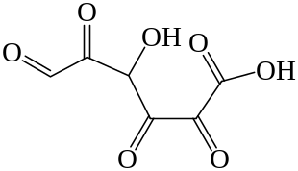
11. 下列有關順丁烯二酸與反丁烯二酸的敘述，哪一個不正確？
(A)順丁烯二酸會形成分子間氫鍵
(B)反丁烯二酸的熔點低於順丁烯二酸
(C)順丁烯二酸比反丁烯二酸更易形成分子內氫鍵
(D)在適當的條件下，順丁烯二酸與反丁烯二酸，分別與1莫耳的氫氣反應，可得到相同的產物
(E)將順丁烯二酸與反丁烯二酸各0.1克，分別溶於100毫升的水中，以酸鹼廣用試紙測試，二者均會呈現酸性物質的顏色特徵
12. 圖2為某反應的反應途徑與能量變化的關係。
根據圖2，試問下列敘述，何者正確？
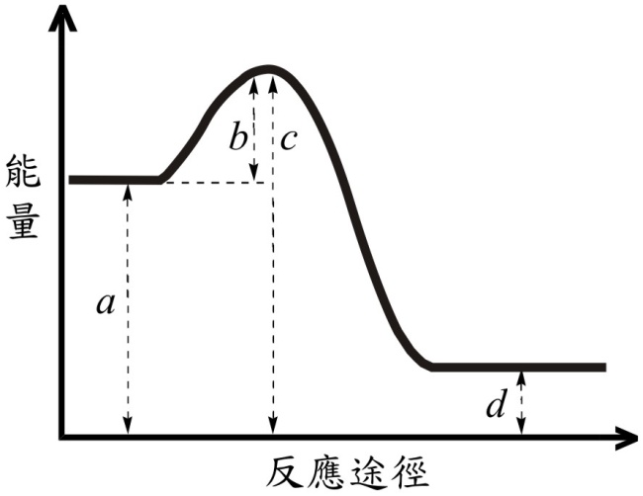
（甲）此反應為放熱反應
圖2
（乙）此反應的能量變化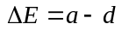
（丙）正反應的活化能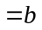
(A)只有甲
(B)只有乙
(C)只有丙
(D)甲與乙
(E)甲與丙
二、多選題（占48分）
說明：第13題至第24題，每題有5個選項，其中至少有一個是正確的選項，請將正確選項畫記在答案卡之「選擇題答案區」。各題之選項獨立判定，所有選項均答對者，得4分；答錯1個選項者，得2.4分；答錯2個選項者，得0.8分；答錯多於2個選項或所有選項均未作答者，該題以零分計算。
13. 保麗龍球與竹籤可用來製作分子模型（球-棍），保麗龍球的尺寸分別代表不同原子的大小，竹籤則代表原子間的鍵結，並以竹籤的數目代表化學鍵的多寡。試問下列敘述，哪些正確？
(A)甲烷的模型需用五個保麗龍球與五支竹籤製作
(B)丙烷的模型需用十一個保麗龍球與十支竹籤製作
(C)甲烷的模型中，碳的保麗龍球尺寸大於氫的保麗龍球尺寸
(D)乙炔的模型需用四個保麗龍球與四支竹籤，且各球的球心呈一直線
(E)乙烯的模型需用六個保麗龍球與六支竹籤，且各球的球心皆在同一平面
14. 大自然很奧妙，可藉由簡單分子調節重要生化反應，以乙烯為例，它是植物激素，可催熟果實。試問下列有關乙烯的敘述，哪些正確？
(A)常溫常壓下乙烯為液態
(B)乙烯可用於製造聚合物
(C)乙烯的碳原子具有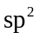混成軌域
(D)乙烯不能用於製造乙醇
(E)乙烯可進行加成反應
15. 張同學嘗試用下列方法檢驗有機化合物，試問哪些會有明顯的顏色變化？
(A)用溴的四氯化碳溶液檢驗環己烯
(B)用斐林試劑檢驗丙醇
(C)用氯化鐵水溶液檢驗柳酸
(D)用過錳酸鉀水溶液檢驗丁酮
(E)用二鉻酸鉀水溶液檢驗2-甲基-2-丙醇
16. 下列五個反應式，何者同時具有（甲）、（乙）所敘述的性質？
（甲）當反應達平衡後，增加反應容器的體積，可使反應向右移動。
（乙）若將反應溫度由300K提高到600K，其壓力平衡常數和濃度平衡常數的比值（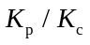）變為原來的兩倍。
(A)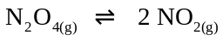 (B)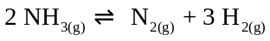 (C)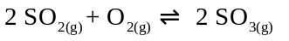
(D)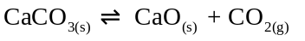 (E)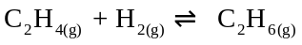
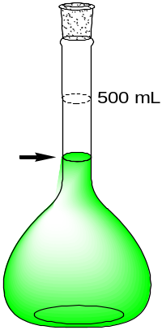
17. 王同學準備了10.0克氫氧化鈉與500毫升容量瓶，想要配製500毫升0.5M的氫氧化鈉溶液。王同學將氫氧化鈉加蒸餾水溶解後倒入容量瓶中，液面高度如圖3箭頭處所示。下列有關圖3所示溶液的敘述，哪些正確？
液面
圖3
(A)此溶液中含有0.5莫耳的氫氧化鈉
(B)容量瓶中氫氧化鈉溶液的濃度為0.5M
(C)容量瓶中氫氧化鈉溶液的濃度略高於0.5M
(D)若欲使容量瓶中氫氧化鈉溶液的濃度為0.5M，需再加蒸餾水，使溶液液面至容量瓶刻度為500毫升處
(E)若欲使容量瓶中氫氧化鈉溶液的濃度為0.5M，需再加氫氧化鈉，使溶液液面至容量瓶刻度為500毫升處
18. 金礦常出現於山區，區內小溪亦常可發現砂金，都可用於煉金。試問下列有關金的敘述，哪些正確？
(A)金可溶於濃硝酸
(B)金的還原電位高，故化性活潑
(C)在純金中添加少量銅，可增加其硬度
(D)金奈米粒子比一般金粒子化性活潑
(E)某十八開金的飾品，其重量為480毫克，則金含量為320毫克
19. 瘦肉精是某一種藥物類型的稱呼，並不是直接使用在人體的藥物，而是被加在飼料中供動物食用時，可促進蛋白質的合成，讓動物多長精肉（瘦肉）、少長脂肪。萊克多巴胺（Ractopamine）的分子式為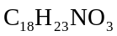，屬於瘦肉精之一。已知萊克多巴胺的一分子中含有多個羥基。試問萊克多巴胺的結構中可能含有何種官能基？
(A)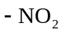 (B)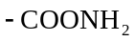 (C)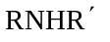 (D)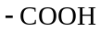 (E)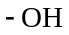
20. 二氯乙烯的化學式為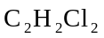，因氯位置不同，可有下列三種結構式（化合物）。
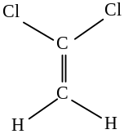
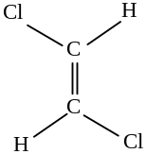
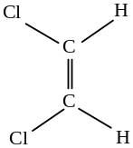

根據這些結構式，試問下列敘述，哪些正確？
(A)三種化合物均可使溴的四氯化碳溶液褪色
(B)三種化合物互為同分異構物
(C)三種化合物中，反-1,2-二氯乙烯的極性最大
(D)三種化合物均可經由加成聚合反應，生成聚合物
(E)三種化合物進行氫化反應後，會得到三種不同的產物
21. 某生秤取0.095g混雜有硫酸鈣的硫酸亞鐵（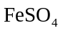式量＝152）後，將其溶於20毫升、0.5M的熱硫酸溶液中，隨即以0.001M的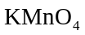溶液滴定。當加入25.00毫升時，達滴定終點。已知滴定反應式如下：
假設該硫酸亞鐵中之不純物，不含上列反應式中的任何離子，試問下列有關該滴定的敘述，哪些正確？
(A)溶液中的[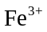]恆等於5[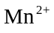]
(B)溶液中的[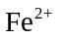]恆等於5[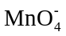]
(C)該硫酸亞鐵的純度約為20%（重量百分率）
(D)以硫酸作為溶劑主要是避免鐵（II）離子沉澱
(E)為保持溶液酸性，可以用1M的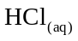取代硫酸
22. 在25℃時，草酸鋇微溶於水，其反應式及其溶度積常數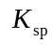如下：
試問在飽和草酸鋇溶液中，加入下列哪些物質，可能增加草酸鋇在該溶液中的溶解度？（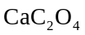的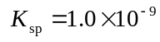）
(A)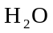 (B)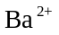 (C)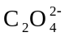 (D)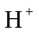 (E)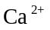
23. 錯合物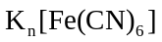，在反應中可作為氧化劑，下列有關此錯合物的敘述，哪些正確？
(A)分子式中n＝4
(B)其配位子含有兩對孤電子對
(C)該錯合物可以和維生素C反應
(D)該錯合物中鐵離子的電子組態為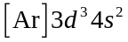
(E)當作氧化劑反應後，其所生成的錯合物非常不穩定
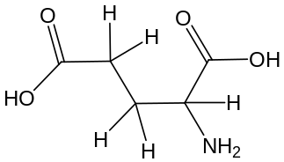
24. 麩胺酸的構造如圖4，具有兩個羧基，其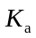值分別為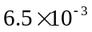與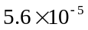。麩胺酸的單鈉鹽就是味精，為麩胺酸的一個羧基與1當量的氫氧化鈉作用後的產物。下列有關麩胺酸與味精的敘述，哪些正確？
圖4
(A)麩胺酸有兩個羧基，所以不是一個胺基酸
(B)麩胺酸可與鹼反應，但不可與酸反應
(C)兩個麩胺酸縮合反應後，其結構就有一個肽鍵
(D)味精溶於水呈弱鹼性
(E)味精在中性水溶液中，大部分以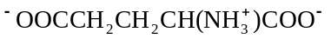的形式存在
第貳部分：非選擇題（占16分）
說明：本部分共有二大題，答案必須寫在「答案卷」上，並於題號欄標明大題號（一、二）與子題號（1、2、……），作答時不必抄題。計算題必須寫出計算過程，最後答案應連同單位劃線標出。作答務必使用筆尖較粗之黑色墨水的筆書寫，且不得使用鉛筆。每一子題配分標於題末。
一、在25℃及1大氣壓的條件下，由實驗測量直鏈烷類化合物的燃燒熱（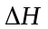），其結果如表5：
表5
碳數N | 5 | 6 | 7 | 8
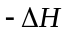（單位：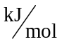） | 3509 | 4163 | 4817 | 5470
1. 用碳數（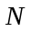）為X-軸，以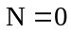為起點；燃燒熱為Y-軸，在答案卷作圖區的方格紙作出與的關係圖。（2分）
2. 若烷類的碳數與燃燒熱的關係，可近似於右式：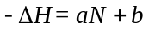
試求與（最接近的整數值）。（2分）
3. 在圖上，(1)點出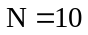時，的位置，(2)寫出時，的大約數值。（2分）
4. 從化學的觀點，簡答所繪圖中的線條不通過原點（亦即在Y-軸的截距不為零）的意義為何？（2分）
二、陳老師在上「物質的性質」之前，做了一個演示實驗，分別取出X與Y各約5克的物質：X為金屬（銀灰色粉末）；Y為非金屬（黑紫色，易碎），然後做了下列實驗：
步驟一：混合X與Y後研磨，在短時間內不見有明顯的化學反應。
步驟二：將混合物移入錐形瓶後，倒入5mL的蒸餾水，即見劇烈反應，冒出紅紫色氣體與水蒸氣，瓶壁有黃褐色附著物，瓶底有銀灰色粉末。
步驟三：過了數分鐘，陳老師讓學生觸摸瓶壁，仍感覺有餘溫。
步驟四：陳老師用蒸餾水沖洗瓶壁的黃褐色附著物，流入瓶子的底部後，搖一搖瓶子，過數分鐘即變為無色透明的澄清液，而瓶底仍有銀灰色粉末。
步驟五：吸取澄清液數滴置於塑膠墊板上，採用簡易電解的方式，以金絲與鉑絲為電極，電解數秒後，電極上分別附有銀灰色與黃褐色固體。
演示後陳老師說，電極上的附著物，是日常生活中可用得到的物質。其中之一用於電池；另一見於家用急救箱。試根據以上敘述，回答下列問題：
1. 寫出步驟二中的最主要化學反應式，且應註明物質狀態並平衡？（2分）
2. 簡答在步驟二，瓶壁上的黃褐色附著物是什麼？（2分）
3. 簡答在步驟四，為什麼黃褐色附著物洗入溶液後，就變為無色的溶液？（2分）
4. 寫出步驟五的(1)陽極半反應式；(2)陰極半反應式。（2分）

